Главное управление МЧС России по г. Москве
Управление по Новомосковскому и Троицкому АО
117574, г. Москва, ул. Голубинская, д. 6А, тел.+7(495)421-83-17, email:mchs.nitao@mail.ru
_____________________________________________________________________________

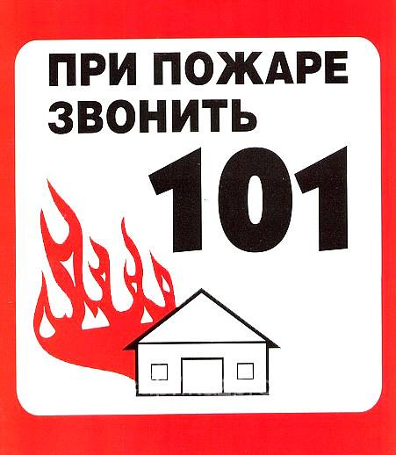

Единый телефон доверия
Главного управления МЧС России по г. Москве: +7(495) 637-22-22

mchs.qov.ru – официальный интернет сайт МЧС России

Отдел надзорной деятельности Управления по Новомосковскому и Троицкому АО ГУ МЧС по г. Москве (ndnaoitao@yandex.ru)

